Утверждаю:

Информационный отчет за декабрь 2023г.
Центральной библиотеки МКУК "ЦБ ТСП"
В рамках реализации нац. проекта "Культура", прошли следующие мероприятия
1 декабря
Красная лента – это символ борьбы с ВИЧ/СПИДом, который помогает привлечь внимание общественности к проблеме этого заболевания. Акция "Красная лента - #СТОПВИЧСПИД" проводилась с целью информировать людей о мерах профилактики и борьбы с ВИЧ/СПИДом. В рамках акции раздавались памятки с полезной информацией о способах защиты от заболевания, а также участники получали красные ленточки, чтобы выразить свою поддержку и солидарность с теми, кто стал жертвой этого заболевания. Важно продолжать поддерживать инициативы, направленные на просвещение и борьбу с ВИЧ/СПИДом, чтобы защитить здоровье и благополучие нашего общества.
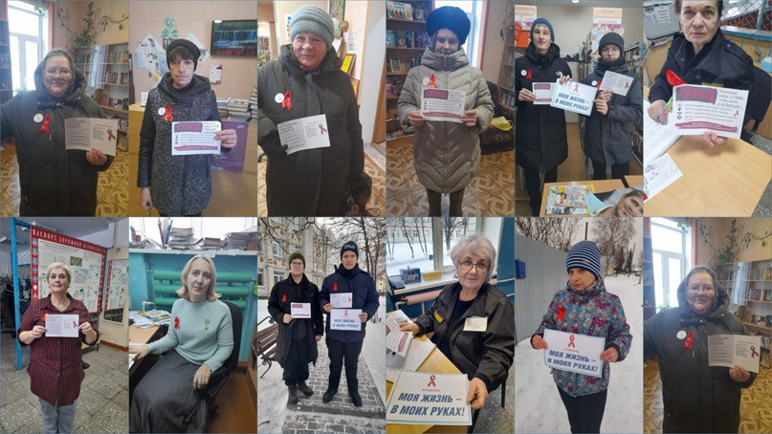

2 декабря "10000 добрых дел"
В Центральной библиотеке ТСП замечательный момент: библиотекари приняли решение порадовать своего преданного читателя, Людмилу, который отмечала свой день рождения. Они не только поздравили ее с этим событием, но и угостили сладким подарком. Встречаются такие случаи, когда забота и радость, которые переносятся через строки книг, переходят в реальную жизнь, делая ее ярче и теплее.
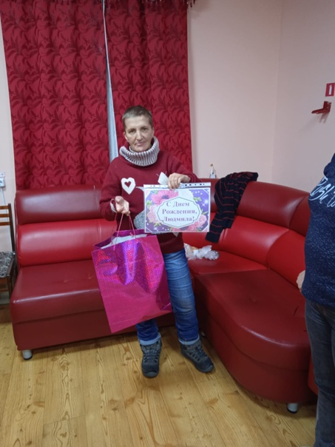
В библиотеке произошло радостное событие: в рамках благотворительной акции "10000 добрых дел", библиотека решила порадовать свою читательницу, Александру Степановну, подарив ей набор книг, который передали через дочь. Этот жест стал знаком внимания и заботы о постоянных посетителях библиотеки, а также поддержкой чтения как важной части культурной жизни общества.
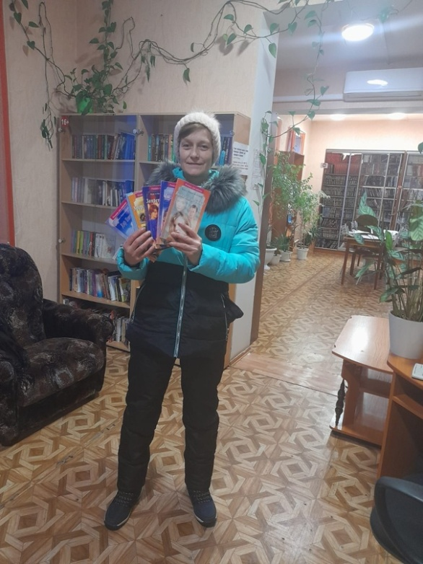

2 декабря
В Центральной библиотеке ТСП открылась книжная выставка "Поэт гармонии и красоты", посвященная 220-летию выдающегося русского поэта Федора Ивановича Тютчева. Эта ярчайшая личность русской литературы заслуженно известна своими философскими стихами и эссе, заставляющими читателей задуматься над вечными жизненными ценностями. Выставка представляет книги, отображающие жизнь и творчество поэта, погружая посетителей в мир его таланта и вдохновения.
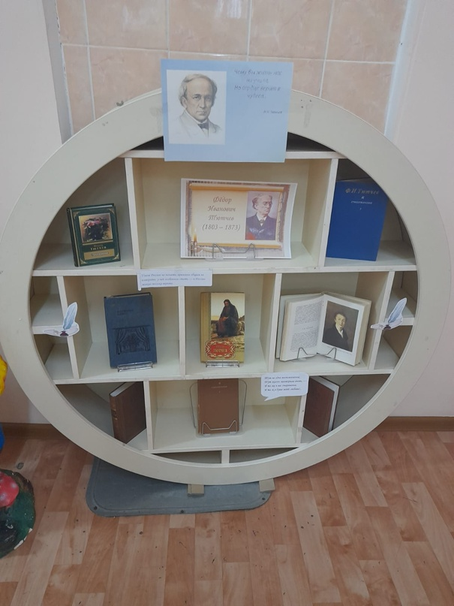

5 декабря День волонтера

5 декабря, в День волонтера, в рамках акции "10000 добрых дел", в библиотеке была организована акция под названием "Книжный доктор" для учащихся 7 класса. Мероприятие проходило в форме игры. На первом этапе происходил отбор "Пациентов" - "Медицинская комиссия" выбирала книги, которые необходимо было "лечить". Вторым этапом было установление "Диагноза" у "Пациентов": расклеившиеся переплеты, оторвавшиеся обложки и другие повреждения. На третьем этапе происходил выбор метода "лечения": стирка надписей, подклеивание страниц и ремонт обложки. Завершающим этапом было уже само «Лечение» книг. Всего было отремонтировано более 15 книг. Ребятам очень понравилась такая «работа» они пришли к выводу, что к книге нужно относиться бережно и аккуратно.
Берегите книги и возвращайте книги в срок!
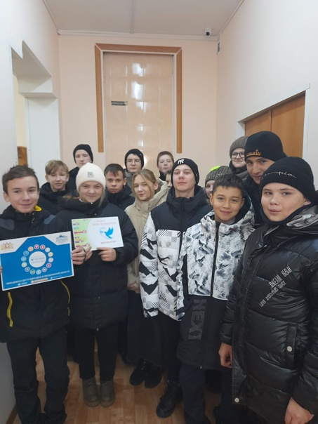
5 декабря
Сегодня в нашей Центральной библиотеке прошел интересный и познавательный профориентационный урок на тему "Кто такой библиотекарь?". Это было увлекательное занятие, которое позволило школьникам познакомиться с профессией библиотекаря, узнать о его функциях и значимости в обществе.
Дорогие ученики 7 класса! Надеемся, что это мероприятие вдохновило вас для новых открытий и выбора профессии в будущем! Будущее за вами, и мы рады быть частью вашего пути к успеху!
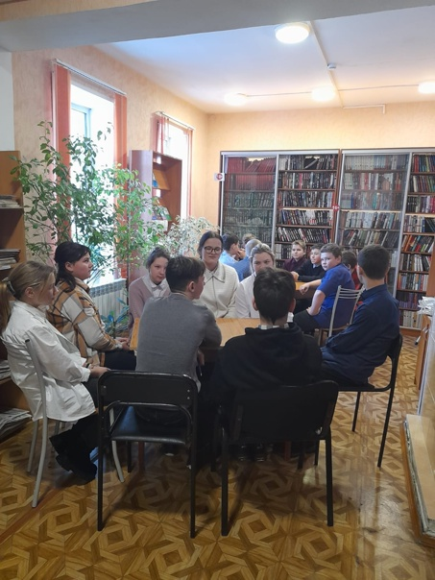

9 декабря
В нашей библиотеке открылась книжная выставка, посвященная теме коррупции в русской литературе. Это событие приурочено ко дню борьбы с коррупцией и представляет собой интересное путешествие в мир литературы, где авторы различных эпох отображали проблему коррупции в обществе.
Выставка включает в себя произведения классиков и современных писателей, которые взглянули на эту актуальную тему через свой художественный почерк.
Приглашаем всех желающих окунуться в мир слова и мысли, чтобы вместе обсудить важные социальные аспекты, затронутые в книгах. Посетители выставки смогут познакомиться с интересными литературными произведениями и задуматься о важности борьбы с коррупцией в нашем обществе. Ждем вас с нетерпением в нашей библиотеке!
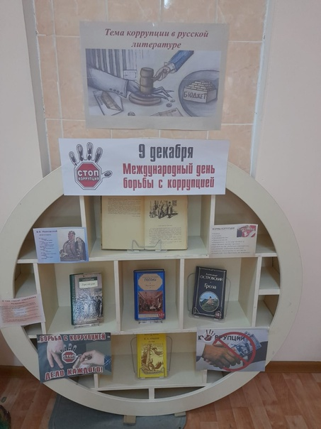
12 декабря
Поздравляем всех с 105-летием выдающегося писателя и общественного деятеля Александра Исаевича Солженицына!
В связи с этим юбилеем в нашей библиотеке открыта книжная выставка под названием "Архипелаг судьбы А.Солженицына".
На этой выставке представлены творческие работы писателя, его книги. Это прекрасная возможность для всех ценителей литературы погрузиться в мир творчества и мыслей знаменитого писателя.
Приглашаем всех почитателей литературы посетить эту уникальную выставку и вдохновиться творчеством А.И. Солженицына. Ждем вас в нашей библиотеке.
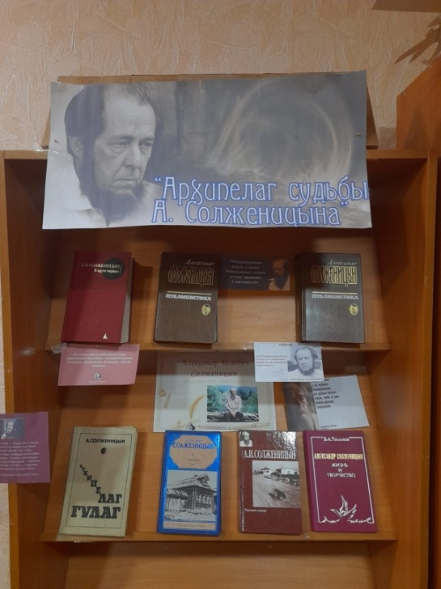

12 декабря
Поздравляем всех с праздником, с Днём Конституции!
В честь этого знаменательного события в нашей библиотеке открылась уникальная книжная выставка под названием "Закон, по которому нам жить".
На выставке представлена не только сама Конституция Российской Федерации, но и различные кодексы, отражающие основные нормы права и законодательства. Это отличная возможность поглубже познакомиться с основами правовой системы, а также прочитать и изучить важные нормативные акты.
Выставка приурочена к празднику, который напоминает нам о важности законности, справедливости и защиты прав каждого гражданина. Приглашаем всех желающих посетить выставку и окунуться в мир права, законов и Конституции, которые определяют нашу жизнь и общество. Ждем вас с нетерпением в нашей библиотеке!

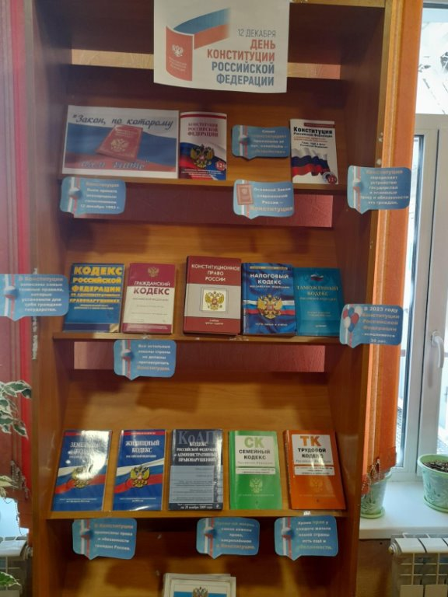

13 декабря
В связи с тем, что 9 декабря отмечался международный день борьбы с коррупцией, важно обратить внимание на проблему коррупции и ее воздействие на общество.
В течение нескольких дней библиотекарь раздавала буклеты "Коррупции нет", направленные на привлечение внимания к этой проблеме и повышение осведомленности общества о последствиях коррупции.
Борьба с коррупцией требует совместных усилий всех членов общества и внимания к этому вопросу на уровне государства, бизнеса и гражданского общества.
Давайте сотрудничать в этом деле для создания честного и прозрачного общества без коррупции.
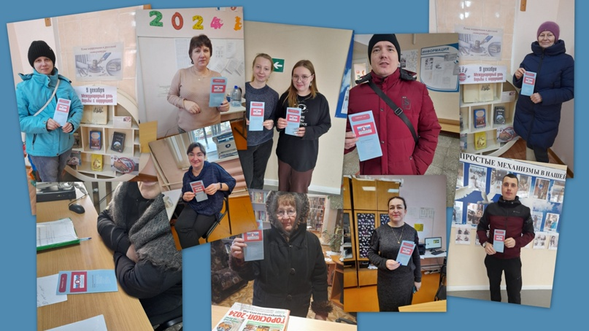
13 декабря
Сегодня для учеников 10 класса ТСОШ прошел интересный и познавательный урок, проведенный библиотекарем Центральной библиотеки.
Урок патриотизма "Герои России моей" был приурочен ко Дню Героев Отечества. В ходе урока, учащиеся узнали о выдающихся героях России, услышали истории о подвигах настоящих патриотов. Благодаря данному уроку, ребята смогли лучше понять значение патриотизма и героизма для нашей страны, а также узнали о важности сохранения национальных традиций и исторического наследия.
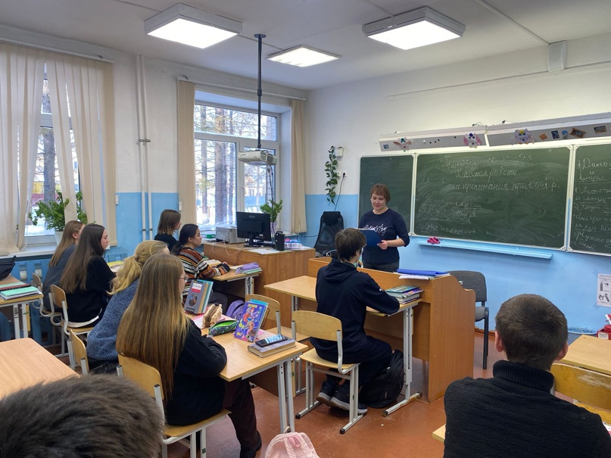
13 декабря

В нашей библиотеке прошла увлекательная интеллектуальная игра "Литературная интуиция"! Участники соревновались в знании литературы, пытаясь отгадать загадки и задания в трех турах и финале. Особенностью этого мероприятия было то, что билеты на игру можно было приобрести не только денежными средствами, но и использовав пушкинскую карту, что позволило участникам использовать свои знания литературы для получения путевки в этот умственный поединок.
И, конечно же, победила дружба! Все участники проявили отличные знания и сплоченность. По итогам игры каждому участнику был вручен сертификат участника, подтверждающий их литературные навыки, а также сладкий приз за участие.
Поздравляем всех участников и благодарим за активное участие в этом умном и увлекательном мероприятии!
В результате этих посещений библиотекарь смогла принести радость многим людям, расширить доступ к культурным ценностям и способствовать развитию любви к чтению. Ее усилия способствуют формированию грамотного и эрудированного общества.
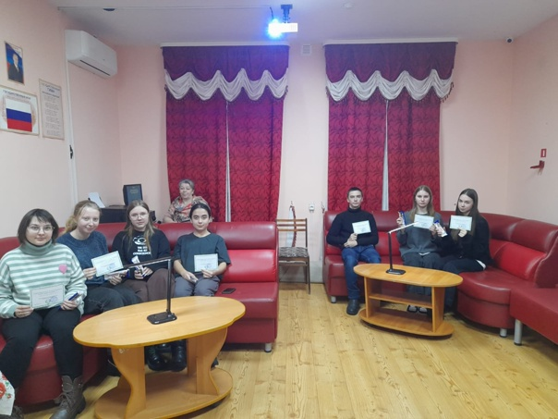
16 декабря
ВКЗ "Слово и музыка: Анна Каренина. Главы из романа"
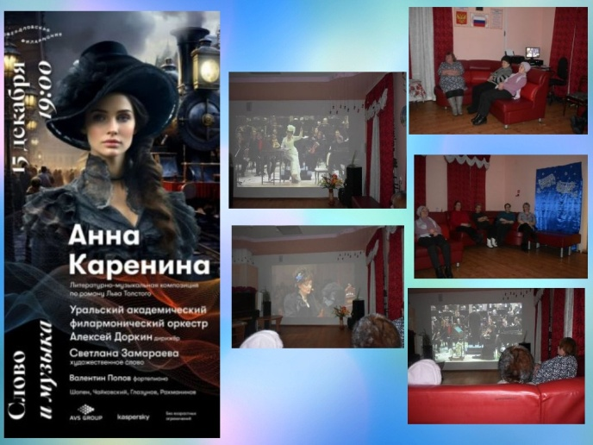

21 декабря
Господа и дамы, мы рады пригласить вас на выставку "Новый год идёт по свету" в Центральной библиотеке! Здесь вы сможете узнать как встретить новый год весело и оригинально, подобрать идеи для украшения квартиры, получить советы по оформлению новогоднего стола, узнать гороскоп на следующий год и многое другое.
Мы уверены, что вы найдете множество вдохновения и идей для праздничных подготовок. Приходите на выставку и окунитесь в атмосферу Нового года!
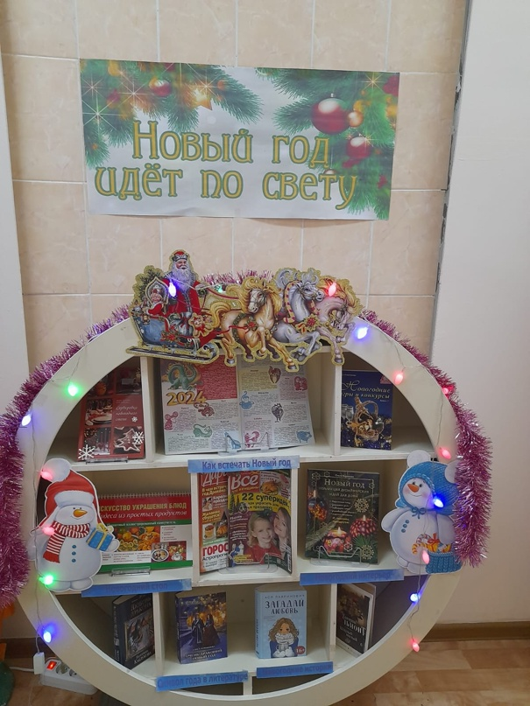
21 декабря
Уважаемые читатели, приглашаем вас посетить нашу фотозону "Вновь приходит Новый год" и создать прекрасные воспоминания! Здесь вы сможете сфотографироваться в уютной новогодней атмосфере и сохранить красивые моменты этого праздника.
Приходите к нам в библиотеку и оставьте яркие воспоминания о предстоящем новогоднем празднике!
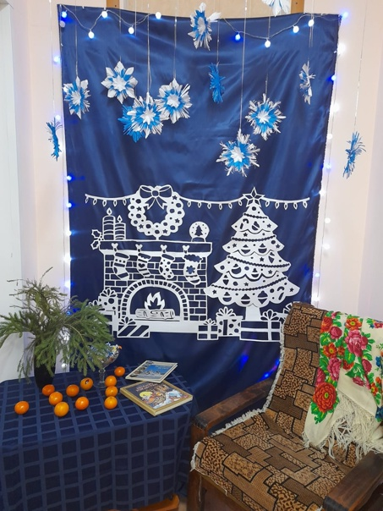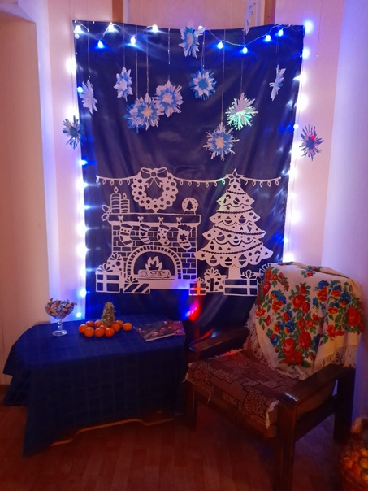
23 ноября
ВКЗ Классик-хит-коктель
